Отчёт по лабораторной работе №14
Партиции, файловые системы, монтирование
Щемелев Илья Владимирович
Содержание

1 Цель работы
Получить навыки создания разделов на диске и файловых систем. Получить навыки монтирования файловых систем.

2 Ход выполнения

2.1 Создание разделов MBR с помощью утилиты fdisk
- Виртуальная машина была запущена с подключёнными дополнительными виртуальными дисками.
В системе присутствуют три диска: системный диск /dev/sda объёмом 50 ГБ, а также два дополнительных диска /dev/sdb и /dev/sdc объёмом по 1.5 ГБ каждый.
- Для просмотра перечня всех доступных дисков и их текущей разметки выполнена команда fdisk --list.
В выводе команды отображается информация о дисках /dev/sdb и /dev/sdc, не содержащих таблицы разделов, что подтверждает их готовность к разметке.
- 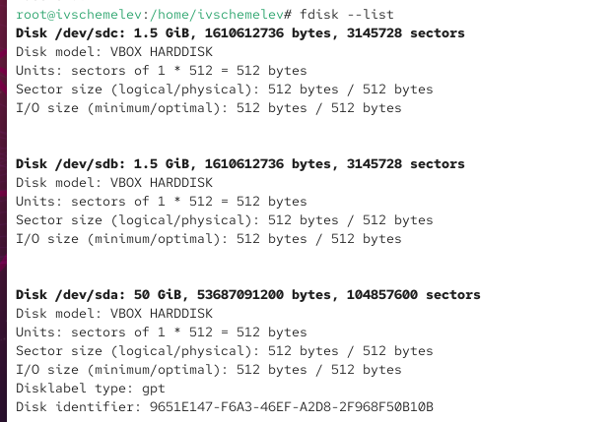
- Просмотр списка дисков с помощью fdisk
- Для выполнения разметки был выбран диск /dev/sdb.
Утилита fdisk запущена с правами администратора. Поскольку диск ранее не содержал таблицы разделов, автоматически была создана таблица разделов типа DOS (MBR).
- Для ознакомления с доступными командами в интерактивном режиме была выведена справка по командам fdisk.
- 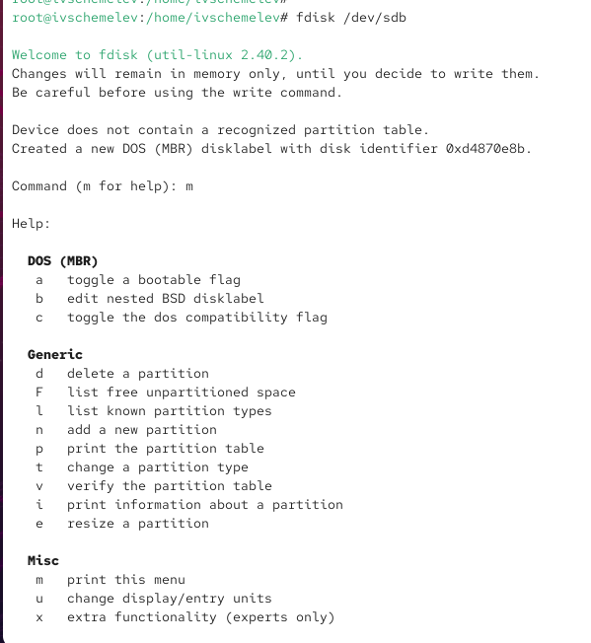
- Запуск fdisk и справка по командам
- Перед созданием разделов выполнен просмотр текущей таблицы разделов.
На данном этапе диск /dev/sdb не содержит ни одного раздела, что указывает на наличие полностью свободного пространства.
- Создан основной (primary) раздел на диске /dev/sdb.
В качестве параметров были использованы значения по умолчанию для начального сектора, а размер раздела задан равным 300 МиБ.
Разделу автоматически присвоен тип Linux (83) и номер /dev/sdb1.
- После завершения настройки изменения записаны на диск.
- 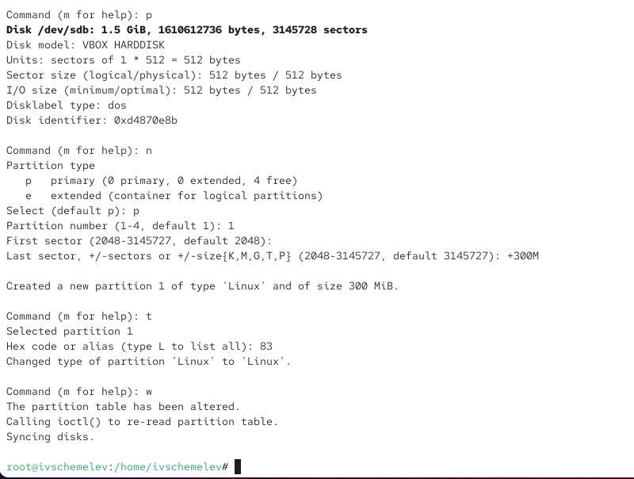
- Создание основного раздела
- Для проверки результата выполнен просмотр таблицы разделов диска /dev/sdb, а также содержимого файла /proc/partitions.
Таблица разделов, полученная с помощью fdisk, содержит информацию о разделе /dev/sdb1, однако файл /proc/partitions на данном этапе не отражает новый раздел, так как изменения ещё не были загружены в ядро.
- 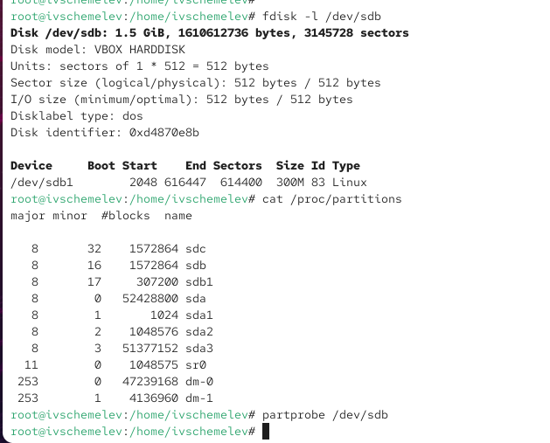
- Проверка таблицы разделов и /proc/partitions
- Разница между выводами:
Команда fdisk -l считывает информацию напрямую с диска, тогда как файл /proc/partitions отображает текущее состояние таблицы разделов, загруженной в ядро Linux. До выполнения синхронизации эти данные могут не совпадать.
- Для обновления таблицы разделов ядра выполнена синхронизация.
После этого повторный просмотр файла /proc/partitions показал наличие раздела sdb1, что подтверждает корректную загрузку изменений.
- Далее выполнено создание логических разделов.
Сначала создан расширенный (extended) раздел, который занял всё оставшееся свободное пространство диска и получил номер /dev/sdb4.
- Затем внутри расширенного раздела создан логический раздел размером 300 МиБ, автоматически получивший номер /dev/sdb5 и тип Linux (83).
- Все изменения записаны на диск.
- 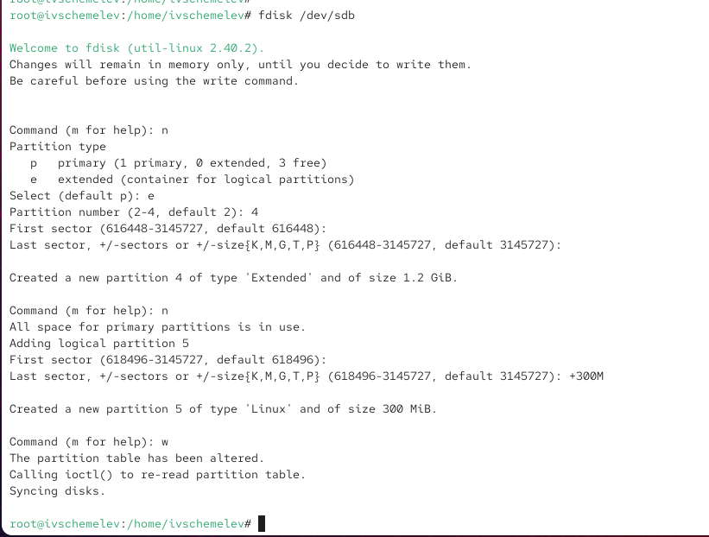
- Создание расширенного и логического разделов
- После синхронизации таблицы разделов выполнена проверка состояния диска.
В системе корректно отображаются основной, расширенный и логический разделы, что подтверждается выводом информации о разделах.
- 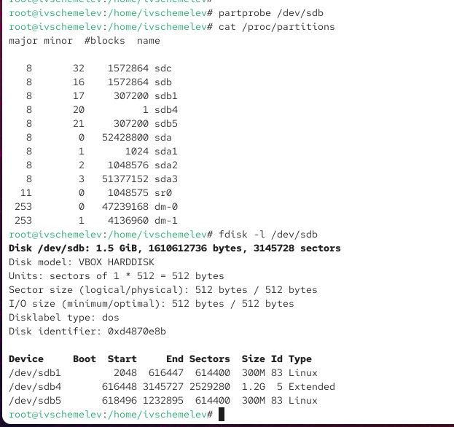
- Проверка логических разделов
- Для создания раздела подкачки вновь запущена утилита fdisk.
Создан дополнительный логический раздел размером 300 МиБ, которому присвоен номер /dev/sdb6.
Тип данного раздела изменён на Linux swap / Solaris (82).
- Изменения записаны на диск.
- 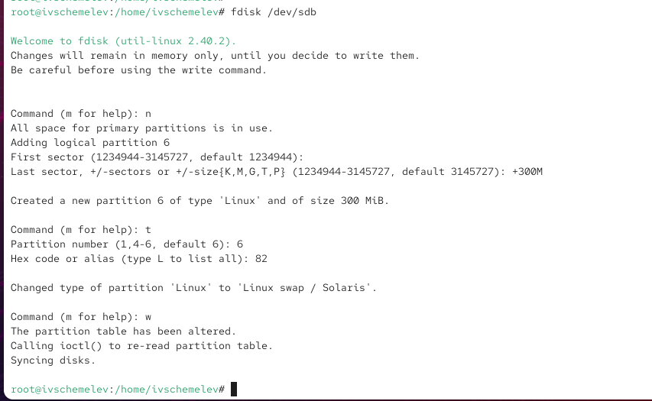
- Создание раздела подкачки
- Выполнена итоговая проверка таблицы разделов диска /dev/sdb.
В системе присутствуют следующие разделы:
  - /dev/sdb1 — основной раздел Linux, 300 МиБ;
  - /dev/sdb4 — расширенный раздел;
  - /dev/sdb5 — логический раздел Linux, 300 МиБ;
  - /dev/sdb6 — логический раздел подкачки, 300 МиБ.
- Раздел подкачки был отформатирован и активирован.
После активации выполнена проверка использования оперативной памяти и пространства подкачки.
В выводе отображается активное пространство swap, что подтверждает успешное завершение настройки.
- 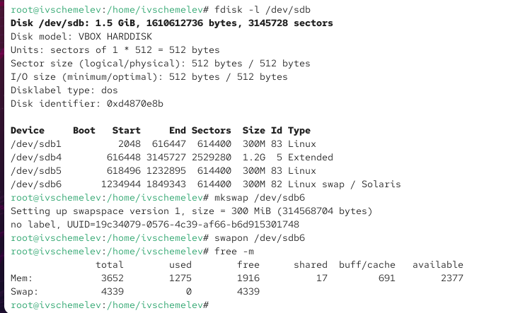
- Активация и проверка swap-раздела

2.2 Создание разделов GPT с помощью утилиты gdisk
- В терминале с полномочиями администратора выполнен просмотр таблицы разделов на дополнительном диске /dev/sdc.
В результате проверки установлено, что на диске отсутствуют таблицы разделов MBR и GPT, что позволяет создать новую таблицу разделов GPT.
- 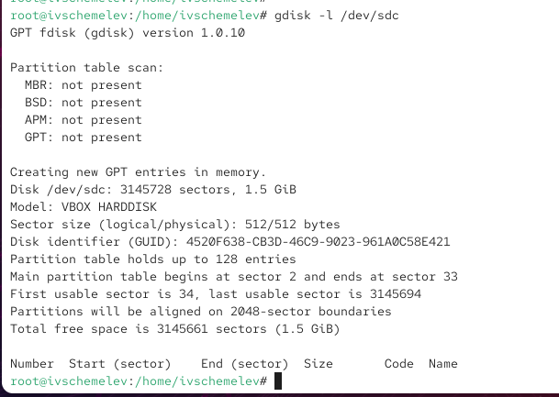
- Просмотр таблицы разделов диска /dev/sdc
- Для создания GPT-разметки запущена утилита gdisk для диска /dev/sdc.
При запуске утилита автоматически создала новую таблицу разделов GPT в памяти, так как ранее разметка на диске отсутствовала.
- С помощью команды добавления нового раздела создан первый раздел.
Был принят номер раздела по умолчанию — 1, начальный сектор выбран автоматически, а размер раздела задан равным 300 МиБ.
Тип раздела установлен по умолчанию — Linux filesystem (8300).
- Для контроля выполнен просмотр текущей схемы разметки диска.
Отображается один раздел /dev/sdc1 размером 300 МиБ с типом Linux filesystem.
- После проверки корректности параметров выполнена запись изменений на диск.
Таблица разделов GPT успешно сохранена.
- 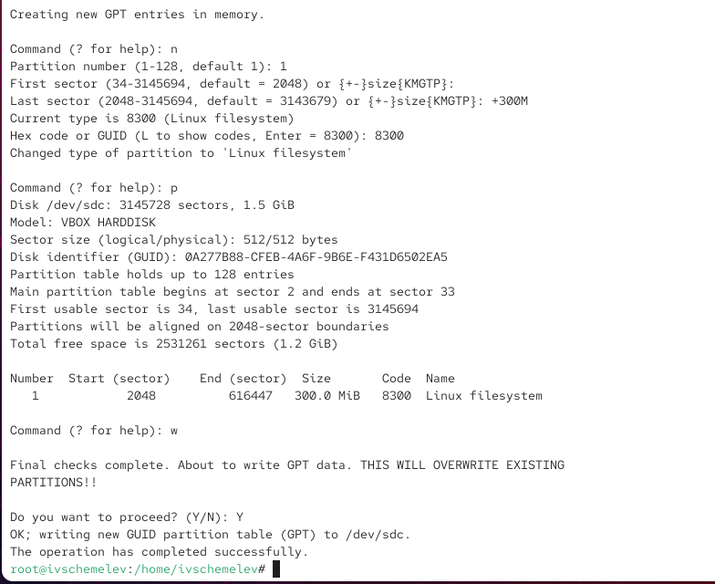
- Создание GPT-раздела на диске /dev/sdc
- Повторный просмотр таблицы разделов диска /dev/sdc подтверждает наличие корректной GPT-разметки и защитного MBR.
- 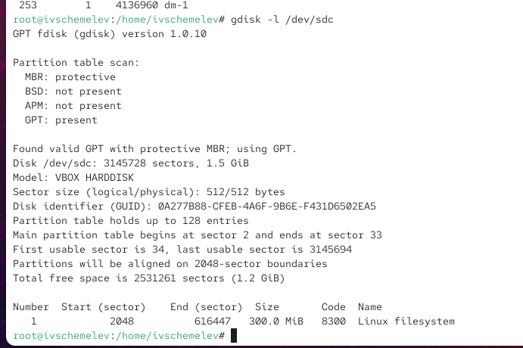
- Проверка GPT-разметки

2.3 Форматирование файловой системы XFS
- Для основного раздела /dev/sdb1 создана файловая система XFS.
После форматирования разделу была присвоена метка файловой системы xfsdisk, что упрощает его идентификацию при монтировании.
- 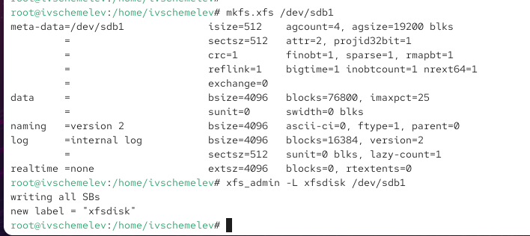
- Форматирование XFS и установка метки

2.4 Форматирование файловой системы EXT4
- Для логического раздела /dev/sdb5 создана файловая система EXT4.
Разделу назначена метка ext4disk, после чего для файловой системы включены параметры монтирования списков контроля доступа (ACL) и расширенных пользовательских атрибутов.
- 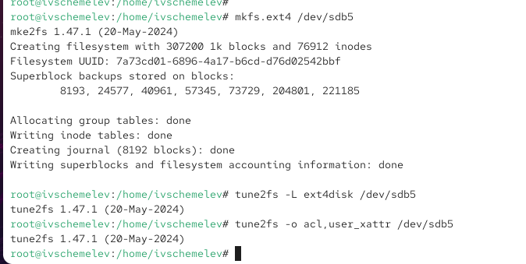
- Форматирование EXT4 и настройка параметров

2.5 Ручное монтирование файловых систем
- Для проверки работоспособности файловой системы создана точка монтирования /mnt/tmp.
Раздел /dev/sdb5 был примонтирован в данную директорию, после чего выполнена проверка корректности монтирования.
Затем файловая система была успешно отмонтирована.
- 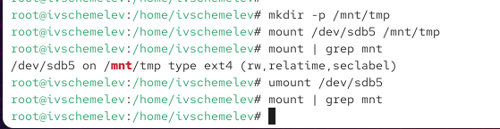
- Ручное монтирование и отмонтирование раздела

2.6 Монтирование разделов с помощью /etc/fstab
- Для постоянного монтирования раздела /dev/sdb1 создана точка монтирования /mnt/data.
С помощью утилиты определения блочных устройств получен UUID раздела /dev/sdb1.
- 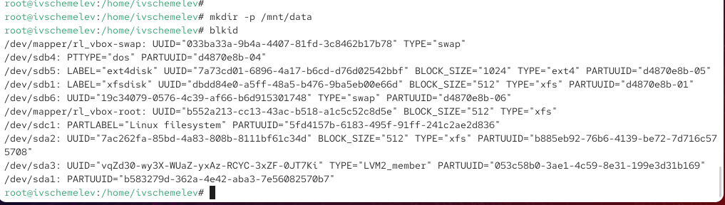
- Просмотр UUID блочных устройств
- Файл /etc/fstab был открыт на редактирование, после чего в него добавлена строка для автоматического монтирования раздела /dev/sdb1 по UUID в каталог /mnt/data с файловой системой XFS.
- 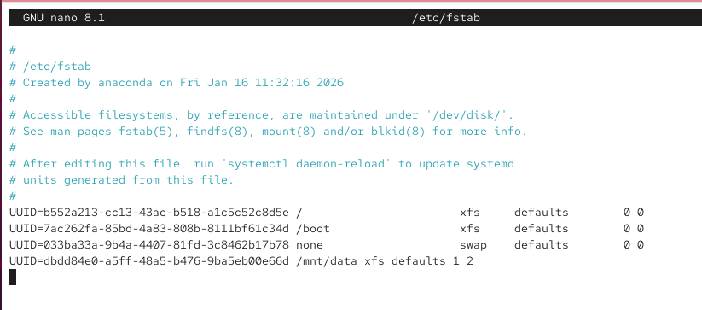
- Редактирование файла /etc/fstab
- Для проверки корректности конфигурации выполнено автоматическое монтирование всех файловых систем, указанных в /etc/fstab.
После этого выполнен просмотр списка смонтированных файловых систем, который подтвердил успешное монтирование раздела /dev/sdb1 в каталог /mnt/data.
- 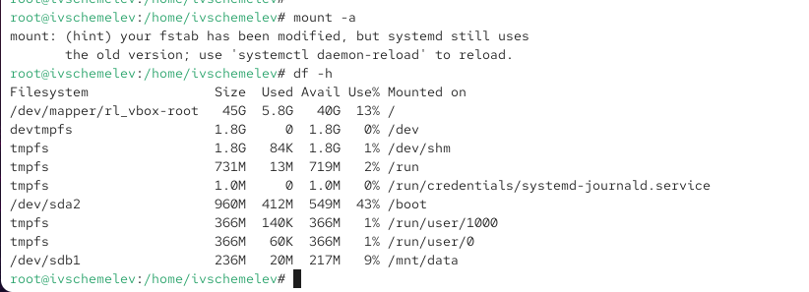
- Проверка автоматического монтирования

2.7 Самостоятельная работа: создание дополнительных GPT-разделов, настройка автоподключения и проверка после перезагрузки
- На диске с GPT-разбиением /dev/sdc выполнено создание двух дополнительных разделов с помощью утилиты gdisk.
В результате на диске сформированы три раздела, из которых два новых были добавлены для выполнения самостоятельной работы:
  - /dev/sdc2 — раздел файловой системы Linux (тип 8300) размером 300 MiB;
  - /dev/sdc3 — раздел подкачки Linux swap (тип 8200) размером 300 MiB.
- После формирования разметки выполнена запись изменений на диск и обновление таблицы разделов в ядре командой partprobe /dev/sdc.
- 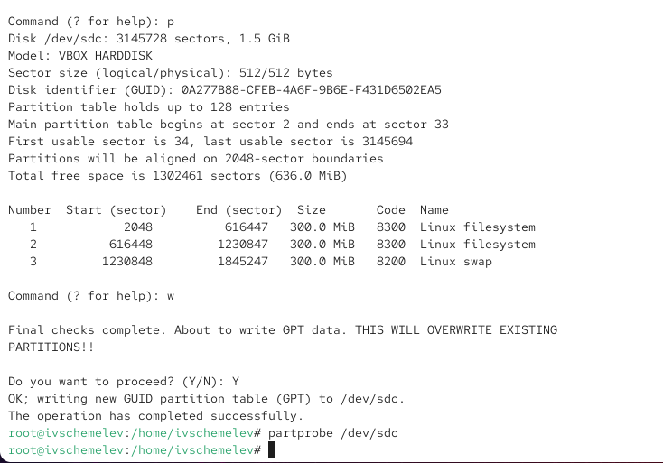
- Итоговая схема GPT-разделов и обновление таблицы разделов
- Раздел /dev/sdc2 отформатирован в файловую систему ext4.
Для упрощения идентификации разделу назначена метка ext4disk2, после чего включены параметры монтирования по умолчанию: acl и user_xattr.
- 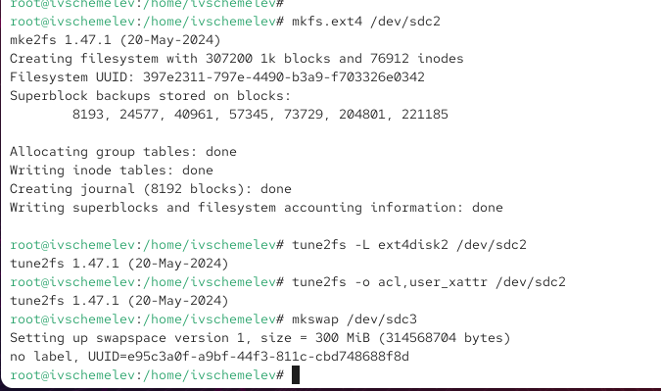
- Форматирование ext4, установка метки и параметров монтирования
- Для раздела подкачки /dev/sdc3 выполнено создание swap-области.
Раздел подготовлен командой форматирования подкачки, после чего он стал доступен для дальнейшего подключения в качестве swap.
- Создание swap-раздела на /dev/sdc3
- Для корректной настройки автоматического подключения получены UUID созданных разделов.
В выводе утилиты идентификации блочных устройств отображаются параметры разделов диска /dev/sdc, включая:
  - UUID раздела /dev/sdc2 (ext4);
  - UUID раздела /dev/sdc3 (swap).
- 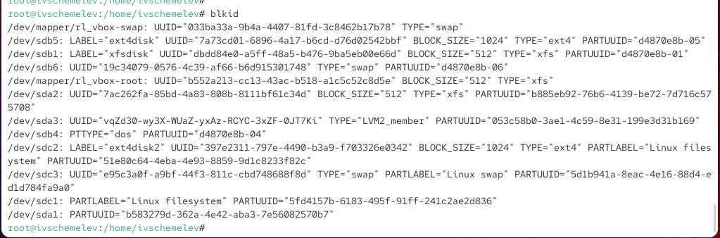
- Просмотр UUID разделов
- Выполнена настройка автоматического монтирования и подключения swap через файл /etc/fstab.
В конфигурацию добавлены строки:
  - для монтирования /dev/sdc2 в каталог /mnt/data-ext с типом ext4;
  - для подключения /dev/sdc3 как области подкачки (swap).
- 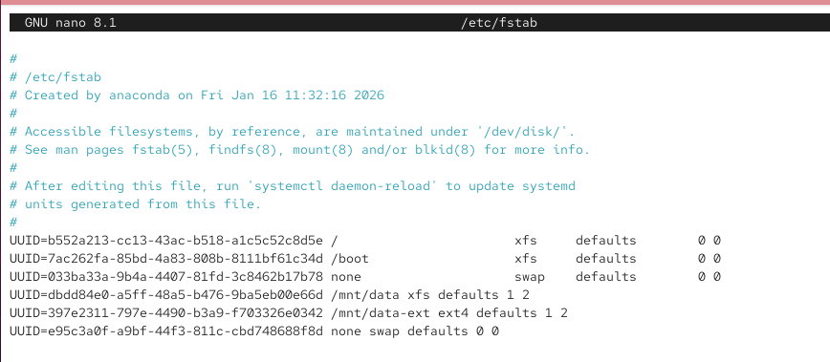
- Редактирование /etc/fstab с добавлением ext4 и swap
- После внесения изменений выполнена проверка корректности настроек.
Система была перезагружена, после чего выполнен контроль:
  - список смонтированных файловых систем подтверждает, что /dev/sdc2 смонтирован в /mnt/data-ext;
  - вывод df -h показывает присутствие точки монтирования /mnt/data-ext и корректное отображение раздела ext4;
  - состояние памяти подтверждает наличие подключённой области подкачки.
- 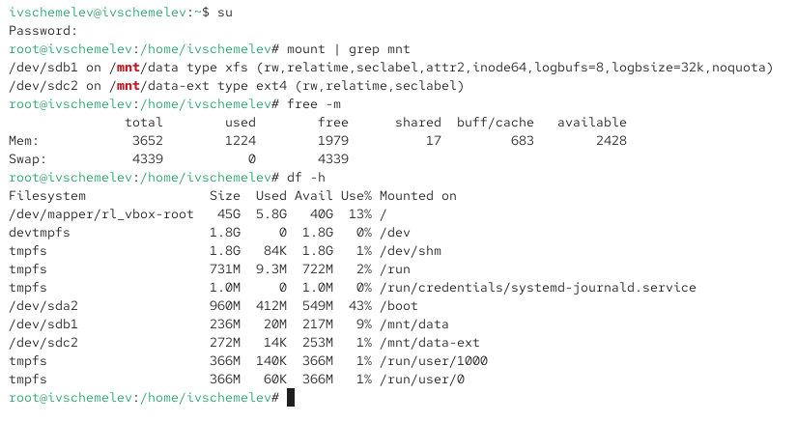
- Проверка монтирования и состояния системы после перезагрузки

3 Контрольные вопросы
- Какой инструмент используется для создания разделов GUID?
- Для создания разделов с таблицей GUID Partition Table (GPT) используется утилита gdisk.
Данный инструмент предназначен для работы с дисками, размеченными по стандарту GPT, и позволяет:
  - создавать, удалять и изменять разделы;
  - задавать типы разделов (например, Linux filesystem, Linux swap, Linux LVM);
  - просматривать и редактировать GUID-диск.
- Утилита gdisk является функциональным аналогом fdisk, но ориентирована именно на GPT-разметку.
- Какой инструмент применяется для создания разделов MBR?
- Для работы с таблицей разделов MBR (DOS) применяется утилита fdisk.
Она используется для:
  - создания первичных, расширенных и логических разделов;
  - изменения типов разделов;
  - записи таблицы разделов MBR на диск.
- Утилита fdisk традиционно используется для дисков с классической схемой разметки MBR.
- Какой файл используется для автоматического монтирования разделов во время загрузки?
- Для автоматического монтирования файловых систем при загрузке системы используется файл /etc/fstab.
В данном файле указываются:
  - UUID или имя устройства;
  - точка монтирования;
  - тип файловой системы;
  - параметры монтирования;
  - порядок проверки и монтирования.
- Система считывает этот файл при запуске и автоматически монтирует указанные разделы.
- Какой вариант монтирования целесообразно выбрать, если необходимо, чтобы файловая система не была автоматически примонтирована во время загрузки?
- В этом случае раздел не следует добавлять в файл /etc/fstab.
Такой подход позволяет:
  - монтировать файловую систему вручную при необходимости;
  - избежать ошибок загрузки системы в случае проблем с устройством.
- Альтернативно можно использовать опцию noauto в /etc/fstab, если запись присутствует, но автоматическое монтирование нежелательно.
- Какая команда позволяет форматировать раздел с типом 82 с соответствующей файловой системой?
- Раздел с типом 82 (Linux swap) форматируется командой mkswap.
Данная команда подготавливает раздел для использования в качестве пространства подкачки и создаёт на нём соответствующую структуру swap.
- Вы только что добавили несколько разделов для автоматического монтирования при загрузке. Как можно безопасно проверить, будет ли это работать без реальной перезагрузки?
- Для безопасной проверки корректности настроек файла /etc/fstab используется команда mount -a.
Она выполняет попытку смонтировать все файловые системы, указанные в fstab, кроме тех, для которых задана опция noauto.
- Если ошибок не возникает, можно считать, что конфигурация корректна и будет работать при следующей загрузке системы.
- Какая файловая система создаётся, если вы используете команду mkfs без какой-либо спецификации файловой системы?
- При использовании команды mkfs без указания типа файловой системы по умолчанию создаётся файловая система ext2.
Это поведение обусловлено тем, что mkfs является обобщающей оболочкой, а ext2 исторически считается базовой файловой системой Linux.
- Как форматировать раздел EXT4?
- Для форматирования раздела в файловую систему EXT4 используется команда mkfs.ext4.
Она создаёт журналируемую файловую систему ext4, которая поддерживает:
  - журналирование;
  - расширенные атрибуты;
  - списки контроля доступа (ACL);
  - большие объёмы данных и файлов.
- Дополнительно можно задать метку файловой системы и параметры монтирования.
- Как найти UUID для всех устройств на компьютере?
- Для определения UUID всех блочных устройств используется утилита blkid.
Она выводит информацию о:
  - UUID устройства;
  - типе файловой системы;
  - метке тома;
  - типе раздела (swap, ext4, xfs и т.д.).
- UUID применяется для надёжной идентификации устройств, так как не зависит от изменения имён устройств при загрузке системы.

4 Заключение
В ходе выполнения лабораторной работы были изучены и отработаны основные операции по разметке жёстких дисков с использованием схем MBR и GPT. Были созданы первичные, расширенные и логические разделы, а также разделы подкачки, выполнено форматирование файловых систем XFS и EXT4 с настройкой их параметров.
Дополнительно были освоены методы ручного и автоматического монтирования файловых систем, включая настройку файла /etc/fstab и проверку корректности конфигурации без перезагрузки системы. Проведена проверка работоспособности настроек после перезагрузки, что подтвердило корректность выполненных действий.
Полученные навыки позволяют уверенно выполнять базовые задачи администрирования дискового пространства и файловых систем в операционных системах семейства Linux.

